کاربرد کامپیوتر در حسابداری‎

حسابداری چیست؟
حسابداري عبارتست از مجموعه‌اي از اجزاي به‌هم‌پيوسته در داخل يک سازمان يا موسسه که به جمع آوري، تجزيه و تحليل، ثبت، طبقه‌بندي، تلخيص رويدادهاي مالي مي‌نمايد و اطلاعات را در قالب گزارشاتي در اختيار استفاده‌کننده‌گان درون سازماني و برون سازماني قرار مي‌دهد.

مراحل

به طوري که از تعريف فن حسابداري بر مي‌آيد اين فن داراي ۴ مرحله مي‌باشد:

1. ثبت فعاليتهاي مالي
2. طبقه بندي اقلام ثبت شده
3. تلخيص اقلام
4. تفسير نتايج حاصله از بررسي اقلام خلاصه شده

تاریخچه حسابداری در جهان و ایران :

حسابداری در جهان نزدیک به ۶۰۰۰ سال قدمت دارد و تاریخ نخستین مدارک کشف شده حسابداری به ۳۶۰۰ سال قبل از میلاد برمی گردد. پیشینه حسابداری در ایران نیز به نخستین تمدنهایی بر می گردد که دراین سرزمین پا گرفت، و مدارک حسابداری بدست آمده با ۲۵ قرن قدمت، گواه بر پیشرفت این دانش در ایران باستان اس. در طول تاریخ، روشهای حسابداری متوع و متعددی برای اداره امور حکومتی و انجام دادن فعالیتهای اقتصادی ابداع شد، که در پاسخ به نیازهای زمان، سیر تحولی و تکاملی داشته است. ممیزی املاک در تمدن ساسانی(در جریان اصلاحات انوشیروان، به منظور تشخیص مالیاتهای ارضی، کلیه زمینهای مزروعی کشور ممیزی و مشخصات آن از جمله مساحت، نوع زمین و نوع محصول در دفتری ثبت می گردید.) و تکامل حسابداری برای نگهداری حساب درآمد و مخارج حکومتی در دوران سلجوقیان(نگارش اعداد را به صورت علایمی کوتاه شده از نام اعداد عربی، حساب سیاق می نامند.
حسابداری سیاق که احتمالا در دوران سلجوقیان تکامل یافته، روشی است که بر اساس آن، حساب جمع و خرج هر ولایت در دفتر مربوط به ان ولایت ثبت و در عین حال یک دفتر اصلی در مرکز نگهداری می شده است که خلاصه جکع و خرج هر ولایت به طور جداگانه در صفحات مربوط، در آن به خط سیاق نوشته می شده است. این روش در دوران قاجاریه تکمیل شد و کتب خمسه(دفاتر پنج گانه) برای گروههای عمده مخارج نیز نگهداری می شده است.
و نگهداری حساب فعالیتهای بازرگانی به حساب سیاق، نمونه های بارز و پیشرفته آن است.
با این حال حسابداری نوین( دوطرفه) همانند بسیاری از دانشهای کاربردی دیگر، به همراه ورود فراورده های صنعتی و رسوخ موسسات و شرکتهای خارجی به ایران راه یافت. و در جریان تحولات اقتصادی _اجتماعی صد سال گذشته با پیدایش سازمانهای جدید دولتی و خصوصی و دگرگونی شیوه های تولید و توزیع بسیار پیشرفت کرد.
حساداری با تمدن همزاد است و به اندازه تمدن بشری قدمت دارد. در تمدنهای باستانی بین النهرین که قسمت اعظم ثروتهای جامعه در اختیار فرمانروا یا فرمانروایان بود. معمولا کاهنان که قشر ممتازی را در سلسله مراتب اجتماعی تشکیل می دادند و ظیفه نگارش را بطور اعم و نگهداری حساب درآمدها و ثروتهای حکومت را بطور اخص به عهده یا در واقع در انحصار داشتند و در عین حال به ثبت برخی از معاملات شهروندان نیز می پرداختند، از جمله در تمدن باستانی سومر (SUMMER) نظام مالی جامعی برقرار بود و کاهنان سومری علاوه بر نگهداری حساب درآمدهای حکومتی، به نحوی موجودی غلات، تعداد دامها و میزان املاک حکومتی را محاسبه می کردند.
نخستین مدرک کشف شده حسابداری در جهان، لوحه های سفالین از تمدن سومر در بابل (Babylon) است و قدمت آن به ۳۶۰۰ سال قبل از میلاد می رسد و از پرداخت دستمزد تعدادی کارگر حکایت دارد.
مدارک و شواهد بدست آمده از تمدن باستانی مصر (۵۲۵_۵۰۰۰ ق.م) حکایت از آن دارد که در اجرای طرحهای ساختمانی این تمدن، نوعی کنترل حسابداری برقرار بوده که بهره گیری از نیروی کار هزاران هزار نفر را در امر ایجاد بنا و حمل و نقل مصالح ساختمانی در تشکیلاتی منظم، میسر می کرده است، از تمدن مصر در دورانی که یونانیان و رومیان بر آن تسلط داشتند نیز مجموعه های متعددی از حسابهای نوشته شده بر پاپیروس باقی مانده است.
شواهد و مدارک به دست آمده از یونان باستان نیز حکایت از استقرار کنترلهای حسابداری دارد. از جمله حساب معبد پارتنون در لوحه های مرمرین اکروپولیس حک و بخشی از ان هنوز هم باقی است.
سکه به عنوان واحد پول حدود ۷۰۰ سال قبل از میلاد در لیدی(Lydia) ابداع گردید.(لیدی سرزمینی باستانی است که در آسیای صغیر، کنار دریای اژه بین میزی (Mysia) و کاری(Caria) قرار داشت. کرزوس (Croesus) آخرین پادشاه آن از کوروش شکست خورد.) و به سرعت در تمدنهای آن زمان رواج یافت. در ازان عصر هخامنشی ، نظام مالی و پولی (نظام پولی بدیعی توسط داریوش اول بر پایه طلا و نقره با رابطه مبادله ثابت پایه گذاری شد و سکه داریک به وزن ۸.۴۱ گرم در مقابل ۲۰ سکه نقره به نام “شکل” هر یک به وزن ۵.۶ گرم مبادله می شده است و بنابراین رابطه تبدیل طلا به نقره ( ۳/۱ ۱۳ ) ) جامع ومنسجمی بر قرار بوده و حساب درآمدها و مخارج حکومت به ریز و به دقت ثبت و ظبط و نگهداری می شده است.
در رم و یونان باستان حسابداری پیشرفته ای وجود داشته و نوعی حساب جمع و خرج تنظیم می شده است. یک جمعدار، یک مامور دولت و یا شخصی که محافضت پول یا دارایی دیگری به او محول بوده است در مقاطعی از زمان حساب خود را به اربابش پس می داده است. برای این کار رو فهرست تفصیلی از دریافتها و پرداختها بر حسب پول، وزن یا مقیاس دیگری تهیه می شد که جمع آن دو مساوی بود. فهرست پرداخت شامل مبالغ پرداختی، کالای فروخته شده و یا به مصرف رسیده در طول یک دوره بعلاوه مانده پول و کالایی بود که نزد جمعدار باقی مانده و باید به ارباب تادیه می شد. این نوع حسابداری تا قرون وسطی ادامه یافت.
همانطور که ملاحظه فرمودید، حسابداری باستانی تنها جنبه های محدودی از فعالیتهای مالی را در بر می گرفت و یا سیستم جامعی که کلیه عملیات مالی حکومت را ثبط و ظبط کند و یا به نگهداری حساب معاملات تجاری بپردازد، فاصله بسیاری داشت.

سرمایه داری تجاری و رنسانس
از دوران باستان تا اواخر قرون وسطی تغییری اساسی در جهت تبدیل حسابداری به یک سیستم جامع صورت نگرفت و تنها پیشرفت قابل ذکر گسترش دامنه نگهداری حساب برای عملیات گوناگون حکومتها و اشخاص بود.
از اوایل قرن سیزدهم “دولت_شهرها” و یا “شهر_جمهوریهای” کوچکی خارج از سلطه پادشاهان و خوانین فیودال در ایتالیای کنونی پا گرفت که فضای سیاسی_ اقتصادی مناسبی را برای رشد سوداگری فراهم آورد.بدین معنی که در این جمهوریهای کوچک هیچ مانعی در راه تجارت آزاد، حتی تجارت با سرزمینهای دوردست وجود نداشت و استفاده از سرمایه به صورت سرمایه مولد یا سرمایه تجاری مانند کشتیها و سایر وسایل بازرگانی امکان پذیر و متداول بود. علاوه بر این، با رونق داد وستد، پول در مبادلات تجاری نقش گسترده یافت و اقتصاد پولی رواج یافت.
در قرون سیزدهم و چهاردهم همزمان با رشد بازرگانی، صنعت و بانکداری، پیشرفت زیادی در تکنیک نگهداری حساب بوجود آمد. بزرگتر شدن اندازه موسسات، رواج معاملات نسیه و استفاده از عوامل متعدد در کسب و کار موجب شد که دیگر یک شخص به تنهایی نتواند امر موسسه بزرگی را اداره کند و این امر ابداع سیستم حسابداری کاملتری را ضروری ساخت.
گمان می رود که کاربرد قاعده جمع وخرج در مورد حساب صندوق نخستین گام در راه پیدایش سیستم نوین بوده باشد.
بدین معنی که صندوقدار در ازای وجوهی که دریافت می کرد بدهکار و در مقابل مبالغی که می پرداخت بستانکار می شد. این قاعده در مورد حسابهای مشتریان نیز بکار می رفت و آنان در ازای وجوهی که قرض می گرفتند و یا کالایی که به نسیه می خریدند بدهکار و در مقابل وجوهی که می پرداختند بستانکار می شدند و بدین ترتیب مانده حساب آنها معین می شد. همین قاعده در مورد نگهداری حساب بستانکاران نیز بکار می رفت. در نیمه قرن سیزدهم حسابداران ایتالیایی متوجه این نکته شدند که دریافت پول از یک بدهکار دو ثبت را ضروری می سازد. جنبه دریافت پول که باید در حساب صندوق ثبت شود و جنبه پرداخت پول که باید در حساب شخصی پرداخت کننده پول ثبت گردد. در اوایل قرن چهاردهم دو اصطلاح بدهکار و بستانکار ، یعنی دو واژه ایتالیایی دادن(dare) و گرفتن(avere) کاملا متداول گردید. پیشرفت تازه در قرن چهاردهم ابداع شکل دو طرفه حساب بود که در سمت چپ اقلام بدهکار و در سمت راست اقلام بستانکار، نوشته می شد و با این کار چگونگی ثبتها آشکار می گردید.
حسابداری جنسی با نگهداری حسابی جداگانه برای هر محموله از کالای خریداری شده آغاز گردید و هر حساب در ازای خرید یک محموله کالا بدهکار و در مقابل حساب فروشنده یا حساب نقد بستانکار می شد.
سپس با فروش هر مقدار از کالای یک محموله، حساب مربوطه بستانکار و در مقابل حساب مشتری یا حساب نقد، بستانکار می گردید تا این که تمامی اجناس یک محموله به فروش برسد. این کار یعنی بدهکار کردن حساب هر محموله از کالای خریداری شده به قیمت خرید و بستانکار کردن آن به قیمت فروش معمولا تفاوتی را ایجاد می کرد که به حساب سود و زیان نقل می شد. بدین ترتیب سیستم دفترداری دوطرفه به آرامی و در پی مجموعه ای از ابداعات پیاپی در فاصله سالهای ۱۲۵۰-۱۳۵۰ میلادی در چند جمهوری کوچک ایتالیا زاده شد و تکامل یافت و شهرهای فلورانس، ونیز و جنوا پیشرو این تحول بودند. برخی از صاحبنظران دفاتر حساب بجا مانده از سالهای ۱۲۹۶ تا ۱۲۹۹ را نخستین دفاتر جساب دو طرفه کامل می دانند. برخی دسگر حساب دو طرفه کاملا متوازنی را که در سال ۱۳۴۰ میلادی توسط پیشکار(steward) شهر جنوا(Genoa) تنظیم گردیده است. نحستین نمونه کامل دفاتر حساب دوطرفه ذکر می کنند. در هر حال، در آستانه قرن پانزدهم میلادی در ایتالیا و دیگر کشورهای اروپایی، سیستم دفترداری دوطرفه بکار می رفته است.
گسترش فن دفترداری دوطرفه به سراسر اروپا مرهون انتشار کتاب ریاضیاتی است که لوکا پاچیولی (Luca Pacioli) به سال ۱۴۹۴ تالیف کرده است. پاچیولی کشیشی بود که در دانشگاههای جمهوریهای پروجا، ناپل، پیزا و فلورانس ریاضیات تدریس می کرد و با اندیشمندان بزرگ هم عصر خود از جمله پیرو دلا فرانسسکا (piro della francedca)، لیون باتیستا آلبرتی (Leon Battista Alberti) و لیونارده داوینچی (Leonardo da Vinci) دوستی نزدیک داشت. مطالب کتاب ریاضیات مزبور را پاچیولی نوشت و شکلهای آن را داوینچی ترسیم کرد.
بخشی از این کتاب شامل چند فصل به حسابداری اختصاص داشت که نخستین توصیف مدون از سیستم حسابداری دوطرفه است. در این بخش از کتاب، پاچیولی با استفاده از منابع و روشهای موجود سه دفتر اصلی حساب را به ترتیب زیر تشریح می کند:
دفتر باطله (Waste Book) (در ایران این دفتر را دفتر کپیه یا مسدوده هم نامیده اند.)
که خلاصه معاملات تاجر به ترتیب تاریخ وقوع در آن ثبت می شد.
دفتر روزنامه (Journal)
که در آن مطالب دفتر باطله تلخیص و بر حسب بدهکار و بستانکار ثبت می گردید.
دفتر کل (Ledger)
حاوی حسابهای واقعی که ثبتهای دفتر روزنامه به آن نقل می گردید.
پاچیولی لهمیت کاربرد پول را بعنوان مقیاس مشترک سنجش اقلام مختلف به درستی دریافته بود و بر لزوم تاریخ گذاری معملات و عطف متقابل دفاتر به یکدیگر تاکیدی بجا داشت. با این حال، وی درباره دوره مالی، تهیه تراز آزمایشی، تهیه صورت سود و زیان، بستن حساب سود و زیان به حساب سرمایه و تهیه ترازنامه مطلبی ندارد و تنها درباره طرز بستن و لزوم موازنه کردن حسابها به هنگام نقل حسابها از دفاتر قدیمی به دفاتر جدید توضیحات نسبتا کاملی داده است. همچنین پاچیولی بین اموال شخصی تاجر و اموال تجارتخانه تمایزی نگذاشته و درباره نگهداری حساب داراییهای ثابت نیز مطلبی ندارد.
رساله پاچیولی (که او را پدر حسابداری می نامند) به علت سادگی، روانی و ارزشهای عملی در طول قرنهای پانزدهم و شانزدهم به اغلب زبانهای اروپایی ترجمه شد و حسابداری دوطرفه تا اواخر قرن هفدهم در اغلب کشورهای اروپایی رواج یافت.
از قرن شانزدهم تا اوایل قرن نوزدهم تحول بنیادی در حسابداری بوجود نیامد، تنها تغییر اساسی تیوری جدیدی بود که توسط استوین (Simon Stevin) هلندی در اواخر قرن شانزدهم عنوان شد. بر اساس این تیوری در هر معامله در مقابل هر بدهکار باید یک بستانکار وجود داشته باشد. استوین همچنین ضرورت تفکیک اموال موسسه را از اموال شخصی صاحب سرمایه مطرح و لزوم نگهداری حسابی جداگانه برای سرمایه را نیز عنوان کرد. تغییرات دیگری که در این فاصله در دفترداری رخ داد عبارت بود از ایجاد ستونهای فرعی در دفاتر روزنامه و کل، منسوخ شدن دفتر باطله و جایگزینی اسناد و مدارک مربوط به معاملات (مانند فاکتور خرید و فروش) به جای آن. حسابداری جنسی نیز در این فاصله بهبود یافت و سود و زیان هر محموله محاسبه و به حساب سود و زیان نقل می گردید. تا سال ۱۸۰۰ میلادی موازنه کردن حسابها در پایان سال، تهیه صورت سود و زیان و ترازنامه معمول شد اما جز برای نگهداری سوابق فعالیتهای موسسه استفاده دیگری نداشت.
سیستم دفترداری دوطرفه که گوته (Goethe) اندیشمند بزرگ آلمانی آن را یکی از زیباترین ابداعات بشری می داند، مجموعه منسجمی را فراهم آورد که کلیه معاملات و رویدادهای مالی ثبت، سود هر فعالیت تجاری تعیین و اموال شخصی تاجر از اموال تجارتخانه یا موسسه تجاری تفکیک گردید.
ابداع و تکامل سیستم دفتر داری دوطرفه اولا سوداگریهای بزرگ مانند فرستادن کشتیهای عظیم حامل کالاهای گوناگون به نقاط مختلف جهان را با مشارکت بازرگانان و افراد متعدد، تسهیل کرد، زیرا با کاربرد آن سرمایه گذاری هر یک از مشارکت کنندگان در یک فعالیت سوداگرانه که معمولا به صورت کالا و اجناس گوناگون بود به سهولت بر حسب پول (سکه) اندازه گیری و حساب ان جداگانه نگهداری می شد و در خاتمه فعالیت نیز کالا و طلا و نقره ای که کسب شده بود، بر حسب پول قابل تقویم و محاسبه می شد و در نتیجه تعیین سهم هر یک از مشارکت کنندگان از کل درآمد حاصل به سادگی امکان پذیر می گردید.
ثانیا حسابداری دو طرفه، با فراهم ساختن امکان تفکیک اموال شخصی تاجر از اموال تجارتخانه، تشکیل شرکتهای تجارتی را با مشارکت چند نفر عملی کرد، زیرا با کاربرد آن، نگهداری حساب جداگانه سهمالشرکه هر یک از شرکا در سرمایه شرکا امکان پذیر و سهم آنان از کل دارایی شرکت و منافع حاصل از فعالیت تجاری قابل اندازه گیری و محاسبه شد. این امکان، مشارکت صاحبان سرمایه ای را که خود به کار تجارت نمی پرداختند نیز عملی ساخت و بدیت ترتیب رشد و توسعه بنگاهها و موسسات تجاری را تسریع کرد.
به رغم تحولات شگرف اقتصادی_ اجتماعی و دگرگونی و پیچیدگی و توسعه معاملات و سازمانهای تجارتی از قرن شانزدهم تا عصر حاضر، عناصر اصلی سیستم دفترداری دوطرفه همچنان بدون تغییر باقی مانده است. دلیل بقای این سیستم در طول پنج قرن در سادگی اصول، انعطاف پذیری و قابلیت ان در ثبت، انتقال و گزارش اطلاعات بسیار متنوع، در قالب صورتهای مالی قابل رسیدگی است.

انقلاب صنعتی

سسیتم ثبت دوطرفه که به اعتبار ابداع ان در ایتالیا، سیستم حسابداری ایتالیایی نیز نامیده می شود به سرعت در سراسر اروپا رواج یافت و در طول قرن هجدهم تقریبا کلیه موسسات مالی و تجاری بزرگ، این شیوه حسابداری را بکار می بردند. اما اروپای قرن هجدهم آبستن تحولاتی شگرف بود. انقلاب صنعتی در نیمه دوم این قرن آغاز و تا پایان نیمه اول قرن نوزدهم تداوم یافت و تحولات و تغییرات وسیع اقتصادی و اجتماعی را در پی داشت. این تحول بنیادین بر تمامی عرصه های زندگی فرعی و اجتماعی مردم اروپا اثر گذاشت و مناسبات اقتصادی_ اجتماعی و سیاسی جوامع اروپایی را دگرگون کرد و از طریق این قاره به سراسر جهان راه یافت و آثار مفید و زیانبار بسیاری به جای گذاشت.
بارزترین عرصه تحول در انقلاب صنعتی، قرار گرفتن ماشین در خدمت تولید بود که شیوه تولید را از تولید دستی به تولید کارخانه ای متحول کرد.
پیدایش و رشد کارخانه های بزرگ و کوچک با توانایی ساختن کالاهای همسان به مقدار زیاد، از یک سو به زوال صنایع دستی، روستایی و خانگی در مدت کوتاهی انجامید و از سوی دیگر، رقابت بین کارخانه داران را ایجاد کرد.
حسابداری صنعتی ابتدا بیشتر به گزارش بهای تمام شده محصولات بر مبنای اطلاعات مالی گذشته تاکید داشت و در پیش بینی اینده از حدس وگمان فراتر نمی رفت.
اما بزرگتر شدن کارخانه ها و پیچیده تر شدن روشهای تولید و در نتیجه افزایش تولیدات، رقابت بین واحدهای صنعتی را برای تسلط بر بازارهای پیوسته ملی و همچنین رقابت در عرضه تولیدات به بازارهای جهانی تشدید کرد و اداره موسسات بزرگ پیچیده به پیدایش مفهوم مدیریت علمی انجامید. مدیریت علمی، روش برخورد منظم و منطقی با مسایل به منظور یافتن بهترین راه برای انجام هر کار است.
وجود رقابت، نیاز به آگاهی از بهای تمام شده محصول را ایجاب نمود و در پاسخ به این ضرورت نوعی دفترداری صنعتی یا دفترداری هزینه یابی که بعدها حسابداری صنعتی نامیده شد، ابداع گردید.
علاوه بر این، در گذر زمان تکنیکهای گزارش اطلاعات مالی برای تصمیم گیریهای مدیریت تکامل یافت و با ارایه و توضیح مدلهای مقداری، امکان اتخاذ تصمیمات درست بر اساس اطلاعات موجود، تسهیل گردید. امروزه این رشته از حسابداری به معنای اعم حسابداری مدیریت نامیده می شود.
بازار سرمایه و شرکتهای سهامی

با بزرگتر شدن شرکتها نیاز به توسعه و همچنین سرمایه بیشتر احساس شد. لذا با بهره گیری از دو دستاورد بزرگ و مفید سرمایه داری صنعتی یعنی سازماندهی و همکاری، موجبات رشد، توسعه و تکامل شرکتهای سهامی فراهم و با سازمان یافتن بازار سرمایه، تامین مالی طرحهای بزرگ صنعتی امکان پذیر شد.
بازار سرمایه و شرکتهای سهامی این امکان را فراهم آورد که تعداد زیادی از صاحبان سرمایه، با سرمایه های کوچک و بزرگ در یک واحد اقتصادی مشارکت کنند و به این ترتیب مشکلات تامین سرمایه های کلان برای ایجاد ساختمان، خرید ماشین آلات و احداٍ تاسیسات یک کارخانه بزرگ یا طرح بزرگ صنعتی برطرف گردید.
در عین حال، محدودیت مسولیت صاحبان سهام به مقدار سرمایه ای که در شرکت گذاشته اند و قابلیت انتقال سهام، به رونق سرمایه گذاری و گسترش بازارهای سازمان یافته سرمایه انجامید.
در ادامه فرایند رشد و توسعه شرکتهای سهامی، هییت مدیره شرکتهای سهامی بزرگ، کار مدیریت اجرایی را به مدیران موظفی که برای اداره امور شرکت بر می گزینند محول و خود به تعیین خط مشی های اجرایی شرکت و نظارت بر کار مدیران می پردازند. این تحول، گروه تازه ای از مدیران کارآزموده حرفه ای را پدید آورد که در سرمایه موسساتی که اداره می کنند سهمی ناچیز دارند یا اصولا سهمی ندارند، بدین ترتیب غالبا مدیریت موسسات از مالکیت آنها تفکیک و متمایز گردید.
سازمان جدید سرمایه، نقش شرکتهای سهامی و بورسهای اوراق بهادار بعد تازه ای به حسابداری بخشید و ان لزوم ارایه گزارشهای مالی به سهامداران برای آگاه کردن آنان از چگونگی اداره سرمایه هایشان، ارزیابی عملکرد و سنجش کارایی مدیران و گردانندگان شرکت و بالاخره آینده سرمایه گذاریشان بود.

حسابداری حرفه ای و حسابرسی

افزایش موارد استفاده و شمار استفاده کنندگان از اطلاعات مالی، وظیفه حسابداران را از رفع نیازهای معدودی صاحب سرمایه به پاسخگویی به نیازهای مراجع و گروههای متعدد ذینفع و ذیعلاقه، ارتقا داد و به آن نقشی اجتماعی بخشید.
وظیفه نوین حسابداری را حسابداران شاغل در موسسات نمی توانستند به تنهایی انجام دهند زیرا وجود رابطه استخدامی مستقیم آنان را به پذیرش نظرات مدیران واحدهای اقتصادی در تهیه صورتهای مالی ناگزیر می کرد و از طرفی اشتغال آنان در موسسات، نوعی جانبداری طبیعی از آن موسسات را در پی داشت.
حال آنکه صورتهای مالی باید نیازهای گروههای مختلف استفاده کننده با علایق و منافع متفاوت و احتمالا متضاد را برطرف می کرد.
برای آن که گروههای مختلف استفاده کننده بتوانند به صورتهای مالی تهیه شده توسط موسسات اعتماد بیشتری نمایند، حسابداران خبره ای انتخاب شدند و وظیفه یافتند که با رسیدگی به مدارک اسناد و حسابها هر گونه تقلب و سوء استفاده را کشف و نسبت به صورتهای مالی بی طرفانه اضهار نظر کنند و این کار حسابرسی نامیده شد.
حسابرسی به معنای عام یعنی رسیدگی به حسابها از لحاظ کشف تقلب و سو استفاده سابقه طولانی دارد و در طول تاریخ همیشه نوعی حسابرسی در موسسات دولتی و خصوصی وجود داشته است، اما حسابرسی به معنای نوین یعنی رسیدگی و اظهار نظر نسبت به صورتهای مالی به دنبال رشد و پیدایش شرکتهای سهامی که در ان مسولیت سهامداران محدود به مقدار سرمایه ای بود که در شرکت گذاشته بودند، بوجود آمد و زادگاه آن انگلستان است.
اما تغییر شگرفی که اکنون در جریان است، تحول حسابرسی از حسابرسی مالی به حسابرسی جامع است که در آن علاوه بر رسیدگی و گزارش نسبت به صورتهای مالی واحد مورد رسیدگی، عملیات و معاملات آن از لحاظ رعایت سیاستهای مقرر شده توسط مراجع تصمیم گیرنده ( مانند مجمع عمومی) و رعایت قوانین و مقررات حاکم بر فعالیت واحدهای اقتصادی رسیدگی می شود و کارایی مدیریت واحد مورد رسیدگی از لحاظ چگونگی استفاده از منابع موجودد و نحوه اجرای برنامه و عملیات ونتایج حاصل از ان سنجیده و گزارش می شود. این گونه حسابرسی که جنبه اخیر آن حسابرسی مدیریت نامیده می شود عمدتا در مورد شرکتهای بزرگ که منابع کلان و حیطه فعالیت گسترده ای دارند و مدیریت آن از مالکیت سرمایه جداست در پاسخ به ضرورت ارزیابی عملکرد مدیریت این گونه موسسات توسط متخصصین با صلاحیت (حسابداران و متخصیصینی از رشته های دیگر) اجرا می شود و چشم انداز تکامل حسابداری حرفه ای است.

تاریخچه نرم افزار های حسابداری در ایران:

استفاده از سيستم‌هاي نرم‌افزاري براي سرعت بخشيدن و بالا بردن سرعت مراحل حسابداري از سالهاي اوليه پديد آمدن کامپيوتر و نرم‌افزار شروع شد. اولين سيستم نرم‌افزاري حسابداري ايران پيش از انقلاب توسط يک دانشگاه آمريکايي براي پالايشگاه آبادان طراحي شد که به مدت حدود ۱۰ سال از آن استفاده مي‌شد. هرچند کار با سيستم‌هاي اوليه پانچ کارت بسيار سخت بود ولي حدود ۵۰ پانچيست از عهده اين وظيفه بر مي‌آمدند. امروزه با ورود سيستمهاي حسابداري پيشرفته بر روي کامپيوترهاي شخصي، و نيز سيستمهاي يکپارچه مالي، اداري، اتوماسيون و حسابداري، استفاده از نرم‌افزار براي حسابداري به بديهي ترين بخش آن براي هر سازمان تبديل شده‌است. نرم‌افزارهاي مختلف در اين رابطه وجود دارد که به عنوان نمونه مي‌توان به آفيس اکانتينگ محصول شرکت ماکروسافت اشاره کرد. بسياري از نرم‌افزارهاي بزرگ مالي و اداري جهان براي بالا بردن کارايي و کارکرد سيستم خود از آخرين تکنيک‌هاي نرم‌افزاري مانند پردازش موازي و جديدا پردازش ابري استفاده مي‌کنند.

کار آیی نرم افزارهای حسابداری:

در بحث كارآئي هاي نرم افزارهاي حسابداري به نكات مهمي مي توان اشاره نمود و آن اين است كه پديد آورنده گان اين نرم افزارها آنها را به چند دسته تخصصي تقسيم نمودند مثل :
- سيستم حسابداري مالي
- سيستم حسابداري انبار يا انبارداري
- سيستم خريد و فروش و صدور فاكتور
- سيستم صندوق و بانك و عمليات چك
- سيستم حسابداري حقوق و دستمزد
- سيستم بودجه و گزارشات
- سيستم خريد داخلي و بازرگاني و تداركات
- سيستم حسابداري صنعتي و قيمت تمام شده
- و......
و افراد يا اشخاص و يا شركتهايي كه خواستار هريك از اين سيستمها هستند مي توانند هريك را جداگانه خريداري نموده و چنانچه همه را با هم بخواهند مي توانند تمام اين سيستم ها را يكجا خريداري نموده و داشته باشند .
وقتي كه تمامي اين سيستم ها در يك پكيج گنجانده شود و با هم در ارتباط و اصطلاحا Link باشند آن را يك (( سيستم حسابداري يكپارچه )) مي نامند .
سيستم يكپارچه حسابداري بدان معناست كه بطور مثال شما فاكتور خريد كالايي را در سيستم خريد ثبت مي نماييد نرم افزار بطور اتوماتيك سند حسابداري آن را صادر و در حسابهاي مربوط به خريد كالا و حساب فردي كه از او كالا خريداري شده است ثبت هاي لازم را انجام داده و هم زمان و بطور اتوماتيك تعداد و قيمت كالاي خريداري شده را به كاردكس اين كالا در انبار منتقل و به موجودي اين كالا به تعداد فاكتور خريد اضافه مي نمايد و همچنين بطور اتوماتيك وجه و يا چك پرداخت شده جهت كالاي خريداري شده كه به فروشنده تسليم شده است را بطور اتوماتيك در سيستم نقد و يا بانك و چك عمل نموده و سند اتوماتيك حسابداري آن در دفاتر عمل شده و تسويه انجام پذيرفته و گزارشات مالي اعم از حسابهاي دفاتر / حساب اشخاص / موجودي كالا / ترازنامه / سود وزيان و .... كل گزارشات مالي در همان لحظه به روز مي شوند .
اگر شركتها بخواهند كه اين عمليات به شرح فوق بطور كاملا اتوماتيك انجام شود بايستي تمامي سيستم هاي نام برده شده فوق را از شركت ارائه دهنده خريداري نمايند بطور مثال اگر فقط سيستم حسابداري مالي داشته باشند و سيستم انبارداري نداشته باشند اين عمليات انجام نخواهد پذيرفت .
پس خريداراني كه مي خواهند اين عمليات اتوماتيك انجام شود به نوعي يا مجبور و يا ترغيب به خريد ساير سيستمهاي آن شركت خواهند شد .
و زماني كه مجبور به خريد باشند شركت ارائه دهنده نرم افزار هر قيمتي كه به آنها بدهند استفاده كننده گان قبلي شان مجبورند كه بخرند وگرنه كار و فعاليت شركت و موسسه آنها مختل و شايد از هم گسيخته شده و مشكلات بسيار زياد و جبران ناپذيري براي شركت استفاده كننده به بار آورد .
در نوع كارآئي هاي اين نرم افزارها نكته بسيار قابل توجه و قابل تعمقي وجود دارد كه به آن نكته بيش از نكات ديگر بايد توجه داشت و آن اين است كه متاسفانه در طراحي و برنامه نويسي اكثر نرم افزارهاي حسابداري نام برده شده استانداردهاي حسابداري دوبل و دو طرفه با رعايت طريقه تحرير دفاتر قانوني رعايت نشده فلذا نمي توان آنها را براي شركتهايي كه مي خواهند حسابداري استاندارد داشته و در انتهاي كار و سال مالي دفاتر قانوني خود را از روي نرم افزار حسابداري تحرير و براي رسيدگي به اداره دارائي و تشخيص ماليات ارائه دهند مورد استفاده قرار داد .
و به اصطلاح اكثر اين نرم افزارها بازاري و فروشگاهي بوده و فقط با ديد صدور فاكتور براي مشتريان و كنترل حساب مشتري و چكهاي صادر شده و كنترل موجودي صندوق و كالاهاي موجود در انبار نوشته شده و از استاندارد هاي حسابداري دوبل و دو طرفه و دفاتر قانوني غافل شده اند .
و البته برخي از آنها هم اين استاندارد ها را رعايت نموده و داراي دفاتر قانوني و دوبل بوده و برخي ديگر خوشبختانه هم با ديد بازاري و فروشگاهي و هم با ديد حسابداري دوبل استاندارد نوشته شده اند و هر دو عمل را مي توانند انجام دهند .

قیمت نرم افزار های حسابداری :

از زمان پيدايش نرم افزارهاي حسابداري و مالي و يا كلا هر نرم افزار در هر زمينه اي در ايران تا به حال هيچ نهادي و يا هيچ سنديكا و يا انجمني جهت نرخ گذاري بر روي نرم افزار نبوده است و تقريبا هيچ كنترلي بر روي نحوه و نوع قيمت گذاري بر روي نرم افزار در ايران وجود ندارد .
اين خود شركتها و مؤسسات توليد كننده و پديد آورنده نرم افزار هستند كه معمولا با در نظر گرفتن هزينه هاي توليد و برنامه نويسي و جانبي و ميزان سود خود و حفظ توان رقابت با شركتها و مؤسسات مشابه اقدام به سياست گذاري نرخ هاي خود نموده و قيمت نرم افزارهاي خود را تعيين مي نمايند .
نرم افزارهاي حسابداري كه به صورت سيستم به سيستم و جداگانه از يكديگر فروخته مي شوند معمولا از قيمت هاي 000 / 100 تومان شروع و تا قيمت هاي 000 / 000 / 20 تومان بوده و سيستم هاي حسابداري كه به صورت يكپارچه فروخته مي شوند معمولا از قيمت هاي 000 / 200 تومان شروع و تا قيمت هاي 000 /000 / 180 تومان هم اكنون به فروش مي رسند .
همانطوريكه بيان شد در ادامه اين قسمت كه بي ربط به رقابت اين نرم افزارها با يكديگر هم نيست لازم است كه بدانيد نرم افزارهاي نام برده شده همانطوري كه هر كدام داراي كارآئي هاي مختلف هستند / داراي قيمت هاي متفاوتي نيز هستند .
به نظر اينجانب نرم افزار هاي حسابداري موجود را هم به لحاظ كارآئي و هم به لحاظ قيمت مي توان به 3 دسته و گروه عمده تقسيم نمود :
–گروه اول : شامل نرم افزارهاي حسابداري بسيار گسترده و بسيارگران مثل همكاران سيستم
–گروه دوم : شامل نرم افزارهاي حسابداري متوسط و تقريبا گران مثل ناپال و تدبير
–گروه سوم : شامل نرم افزارهاي حسابداري كوچك و ارزان مثل رافع و حسابرس
و همچنين استفاده كننده گان از اين نرم افزارها / هم به لحاظ وضع مالي شركت خود و توانايي پرداخت هزينه خريد نرم افزار حسابداري و هم به لحاظ نوع كارشان نيز به 3 گروه عمده تقسيم خواهند شد :
– گروه اول : شامل كارخانجات / ادارات / سازمانها / نهاد ها / و مشاغل بسيار گسترده و بزرگ
– گروه دوم : شامل شركتها / كارگاهها / فروشگاههاي متوسط
– گروه سوم : شامل فروشگاههاي كوچك / مغازه داران / كسبه جزء
كاملا بديهي است فردي كه صاحب فروشگاه كوچكي در خيابان استانبول بوده و يك بوتيك لباس فروشي جزئي دارد نه توان خريد نرم افزار هاي حسابداري بسيار گران را دارد و نه نوع كار ايشان به صورتي است كه نياز به چنين نرم افزار گسترده اي داشته باشد .
پس بطور اتوماتيك اين كاسب به دنبال نرم افزاري در گروه نرم افزارهاي حسابداري ارزان قيمت به دنبال نرم افزار مورد دلخواهش به جستجو مي پردازد .
و بلعكس كارخانه جات و شركتهاي بسيار بزرگ و گسترده اي مثل ايران خودرو و سايپا يا وزارتخانه ها بعلت گستردگي كار خود و يا مسائلي ديگر معمولا به دنبال نرم افزارهاي حسابداري بسيار گسترده كه بتواند كار گسترده آنها را انجام دهد رفته و طبيعتا به علت وضع فوق العاده خوب مالي اينگونه شركتها و ادارات و اينكه هزينه خريد نرم افزار را شخص پرداخت نمي كند / قيمت نرم افزار حسابداري برايشان مهم نيست كه چقدر باشد بنده خود شخصا ديده ام شركتي نيمه دولتي براي خريد يك نرم افزار حسابداري تقريبا 000 / 000 / 270 ميليون تومان پرداخت كرد
البته نا گفته نماند كه نرم افزار حسابداري در حد 000 / 000 / 2 تومان هم كار اين شركت را انجام مي داد .
در هر صورت تصميم مديران مالي اين شركت اينگونه بود كه اين مقدار هزينه كنند !! چرا ؟ بماند !
البته نمي توان گفت به طور 100 در 100 هر نرم افزار حسابداري بسيار گران / خيلي خوب و عاليست و هر نرم افزار حسابداري ارزاني خيلي بد و بي ارزش است چون به دليل همان قيمت گذاري نرم افزار كه توسط پديد آورنده اش صورت پذيرفته يكي مايل است كه نرم افزار حسابداريش را 100 ميليون تومان بفروشد و ديگري دوست دارد مشابه همان نرم افزار شايد هم قدري بهتر از آن را 50 هزار تومان بفروشد و اين مسئله ميزان كارآئي نرم افزار را تعيين نمي كند .
بسيار ديده ايم نرم افزار حسابداري كه 50 هزار تومان خريداري شده به مراتب كامل تر و بسيار بهتر و كارآمد تر از نرم افزاري بوده است كه 10 ميليون تومان قيمت داشته است .

برخی از نرم افزارهای حسابداری با ویندوزهای مختلف همخوانی دارند و برخی از آنها با برنامه هایی خاص نوشته میشوند که در زیر به معرفی تعدادی از آنها و بخشی از ویژگی های آنها می پردازم.

نرم افزار MICROSOFT OFFICE ACCOUNTING 2008 :
يك نرم افزار كامل با امكانات بالا به منظور مديريت بر منابع مالي شغل شما مي باشد .شما به كمك اين نرم افزار مي توانيد براحتي دفتر حسابرسي خود را كنترل كنيد،اطلاعات آن را بايگاني كنيد و بر مبناي اين اطلاعات فعاليت تجارت خود را پيگيري نماييد.شما كافي است فقط يك بار اطلاعات مورد نياز خود را وارد كنيد آنگاه در هر زمان مي توانيد برنامه هاي مالي روزانه خودتان را مديريت كنيد.
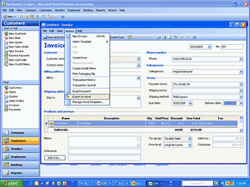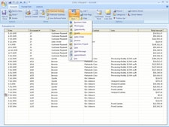
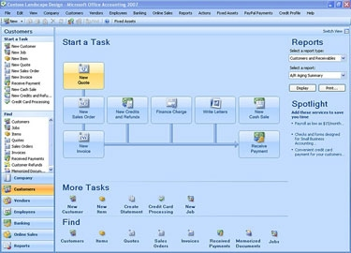
همه اطلاعات مشتري هايتان در يك قسمت مشخص درج مي كنيد و به ترتيب به امور هر يك رسيدگي خواهيد كرد.اين ابزار اين امكان را به شما مي دهد كه بتوانيد به ميليون ها درخواست و ....
از ديگر ويژگي بسيار مهم اين نرم افزار ، استفاده از جديدترين و قويترين نرم افزار كنترل بانك اطلاعاتي با نام MS SQL SERVER 2005 مي باشد كه شما را قادر ميسازد كه روزانه حتي يك ميليون سند حسابداري ثبت كنيد بدون اينكه در زمان گزارشگيري زمان زيادي طول بكشد.

نرم افزار حسابداري رافع :
اين نرم افزار يكي از قويترين نرم افزارهاي حسابداري موجود تحت ور‍‍ژن هاي مختلف ويندوز مي باشد.امكانات و قابليت هاي اين نرم افزار به شرح زير مي باشد
امكانات مرتبط با سیستم حسابداری
تعریف و تدوین کدینگ و سرفصلهای حسابداری در سه سطح کل ، معین و تفضیلی بطور دلخواه
تعیین و تخصیص تبصره های خاص به سیستم اتوماتیک از جهت قابلیتهای ویژه مانند :
آرتیکل های تشکیل دهنده اسناد بدهکاران و بستانکاران تجاری ، سرفصل های ثابت و متغیر، نحوه مرتب كردن ستون بدهکاران و بستانکاران در اسناد حسابداری
تعيين و تعريف کلیشه اسناد برای صدور سند هاي حسابداری اتوماتیک
تنظیم و تبيين تفضیلی ها بطور شناور و یا وابسته به معین های مختلف به صورت دلخواه بوسيله کاربر
ذخيره اسناد حسابداری طي سه مرحله پیش نویس ، موقت و دائم
امكان کپی كردن از یک یا چندين سند ديگر در سند جاری
امكان کپی كردن از آرتیکل های اسناد حسابداری قبلي در سند جاری
تعريف و تدوين صندوق های مربوط به شرکت به هر تعداد
صادر كردن سند افتتاحیه به صورت دستی یا خودکار و انتقال مانده ها از دوره مالی قبل به دوره جديد
بستن كليه حسابهای موقت و صادركردن کاربرگ و سند اختتامیه به صورت خودکار در پایان دوره مالی
مرتب كردن آرتیکل های اسناد و مدیریت چاپ آنها به روش تعيين شده توسط كاربر
قرار دادن توضيحات تكميلي علاوه بر شرح آرتیکل در سندهاي حسابداری جهت درج توضيحات ويژه
امكان مرتب كردن و جستجوي آرتیکل اسناد بر اساس عناصر تشکیل دهنده اسناد مالی
صادركردن قبض هاي دریافت و پرداخت و نحوه تسویه حساب به صورت نقد و چک و حواله های بانکی و یا تنخواه گردان و تایید اسناد دریافتنی و پرداختنی در بخش چک و بانک
دریافت و پرداخت اسناد دریافتنی و پرداختنی به صورت ترکیبی از نقد ، چک و حواله بانکی
صادر كردن و چاپ رسید دریافت و پرداخت
چاپ سندهاي حسابداری در سه فرمت
دسترسی به سند و پیوست مربوطه از طریق دفاتر حسابداری
مدیریت گزارشگیری و سازماندهي دفاتر توسط کاربر
قابلیت شماره دهی و شکل دهی خودکار سندها بر طبق تاریخ
تعيين دفاتر بطور اتوماتیک با توجه به اسناد تراز
گزارشات مرتبط با سیستم حسابداری
تراز آزمایشی در سطح گروه حسابها ( چهار، شش وهشت ستونی ) در بازه زمانی دلخواه و تعیین نحوه نمایش حسابهای مانده دار و حسابهای بدون مانده توسط کاربر
تراز آزمایشی در سطح سرفصلهای کل چهار، شش و هشت ستونی
تراز آزمایشی در سطح سرفصلهای معین چهار، شش و هشت ستونی
تراز آزمایشی در سطح سرفصلهای تفضیلی چهار، شش و هشت ستونی
ارائه خلاصه اسناد جهت ارائه به اداره مالیات در محدوده زمانی دلخواه
گزارش مانده حسابهای تفضیلی ویژه و بر اساس نوع گزارش از حیث مانده بدهکاری و بستانکاری
صورت حساب ریز تفضیلی های ویژه شامل اشخاص ، اموال ، حسابهای بانکی و
گزارش مانده حسابهای معین در حسابهای کل
گزارش مانده حسابهای تفضیلی در معینهای مربوطه
حساب عملکرد سود و زیان
ترازنامه استاندارد
صدور کاربرگ
گزارش تراز ویژه بر حسب محدوده تفضیلی و معین و نمایش آن بر اساس مانده معین در تفضیلی و تفضیلی در معین
امكانات مرتبط با سیستم خرید و فروش
تنظیم و تعریف مشتریان
تعیین مشخصات مشتریان طبق طبقه بندی مشتریان ، وضعیت مانده حساب اول دوره ، تنظیم کد معادل حسابداری ، آدرس ، شماره تماس و...
معرفي بازاریاب و تعيين نوع قرارداد و ميزان درصد آن
تنظیم پورسانت ویزیتور به ازای هر کالا یا به صورت کلی بر روی فاکتور فروش
اعمال تخفیفات درصدی ، کسورات ، اضافات بر روی فاکتور خرید و فروش
تعيين و معرفي تمامي خدمات مربوط به خدمات درآمدزا و خدمات هزینه ای
ثبت و صدور پیش فاکتور فروش ، فروش ، برگشت از فروش ، خرید و برگشت از خرید
ثبت و انتقالی اطلاعات از روی پیش فاکتور به فاکتور فروش
چاپ فاکتور فروش در سه فرمت رسمی ، دلخواه و بر روی فاکتورهای چاپ شده و آماده
تعیین و تعریف سه نرخ جهت فروش یک کالا و استفاده آن بطور دلخواه بر روی فاکتور فروش
قابليت كانكت شدن به دستگاه باركد خوان
قابلیت تبادل اطلاعات با سایر سیستمهای فعال مانند انبار ، حسابداری و
نمايش موجودي پیشین مشتریان بر روی فاکتور فروش
نمايش مقدار موجودي كالا به صورت آنلاين و لحظه اي به هنگام فاكتور فروش كالا
گزارشات مرتبط با سيستم خرید و فروش
ليست فروشندگان و خریداران یک کالا
ليست عملکرد یک کالا با اشخاص مرتبط با ان کالا
ليست عملکرد یک شخص با کالاها
ليست کالاهای خریداری شده از یک شخص
ليست کالاهای فروخته شده به یک شخص
ليست ارائه دهندگان یک نوع خدمات
ليست دریافت کنندگان یک نوع خدمات
ليست خدمات ارائه شده به یک شخص
ليست خدمات دریافت شده از یک شخص
گزارش دهي ویژه از ميزان کسورات و اضافات فاکتورهای خرید و فروش
وضعيت عملکرد یک کالا با بازاریابان
وضعيت عملکرد یک بازاریاب با کالاها
گزارشات ویژه از خرید و فروش و نحوه تسویه مربوط به هر يك از فاكتورها
گزارش دهي از پورسانت های کالاهای فروش رفته
گزارش دهي سود و زیان موردی حاصل از فروش یک کالا
آنالیز ماهانه ميزان فروش کالا
امكانات مرتبط با سیستم انبار
تعريف انبار به تعداد دلخواه و ثبت موجودی اولیه کالاها در انبار
معرفي و ایجاد گروه های اصلی و فرعی برای انواع كالاها
تعيين واحد اندازه گیری در دو سطح اصلی و فرعی و معرفي ضریب تبدیل بین واحدهای فرعي و اصلی
تعريف مشخصات و شرح مخصوص کالا در فاکتور خرید و فروش ، شماره سریال ، بارکد ، تعيين روش قیمت گذاری و تعريف طبقه بندي آن
مشخص كردن نقطه سفارش و حداقل موجودی برای هر کالا در انبارهاي مختلف
قیمت گذاری کالا از سه طريق ، میانگین و میانگین موزون و FIFO
صدور حواله انبار و رسید کالا مجزا از گردش خرید و فروش جهت ورود کالاهای امانی و یا خروج کالاهای مصرفی
تهیه و تدوین اطلاعات مرتبط با انتقال کالاها ما بین انبارها
چاپ اسناد رسید انبار و حواله انبار
انواع مختلف گزارشات سیستم انبار
كاردكس حسابداری موجودی کالا تعدادی
كاردكس موجودی کالا ریالی
گردش مقدار وکاردکس کالاها طی دوره (مقداری)
ليست موجودی های جنسی انبارها
ليست موجودی های جنسی به تفکیک نقطه سفارش کالاها
آمارگردش کالاها بر اساس اسناد انبار
امكانات مرتبط با سیستم اموال و داراییها:
تعريف و ذخيره انواع گروه های اثاثیه اداری شامل: اموال،ماشین آلات و تجهیزات موجود در شرکت جهت مصارف داخلی یا فروش
ثبت کلیه اموال و دارایی های ثابت اختصاص یافته به گروه های مختلف اموال، ماشین آلات و تجهیزات
ثبت مشخصات مربوط به کلیه مشتریان در ارتباط با خرید یا فروش اموال
مشاهده كلي مشخصات تمامی مشتریان در ارتباط با خرید یا فروش اموال
ثبت فاکتورهای مختلف جهت خرید و فروش اموال
مشاهده ليست كلي فاکتورهای خرید و فروش اموال
ثبت فاکتورهای ویژه تعمیرات ونگهداری اموال
ذخيره ذخائراستهلاک اموال گوناگون در راههاي مختلف مبتني بر اصول قانون مالیات های مستقیم ( روش مستقیم، نزولی، ارزش ویژه، )
انواع گزارشات مربوط به سیستم اموال و داراییها
ليست موجودی اموال
ليست موجودی گروه های اموال
ليست وضعیت گردش یک اموال
ليست وضعیت ذخائر استهلاک اموال
ليست اموال فروخته شده
ليست اموال خريداري شده
ليست اموال تعمیر شده
ليست خريداران اموال
ليست فروشندگان اموال
ليست تعمیر کنندگان اموال
امكانات مرتبط با سیستم چک و بانک
چاپ بر روی چک در قالب های گوناگون
ثبت تمامي تفضیلی های مربوط به كليه حساب های بانکی شرکت
ذخيره تمامي حساب های بانکی اشخاص شامل مشتريان و پرسنل مرتبط با شرکت
ثبت چک های ابتدای دوره اشخاص
ثبت چک های ابتدای دوره شركت
مشاهده ليست كلي حساب های بانکی شرکت
مشاهده ليست كلي حساب های بانکی اشخاص
مشاهده ليست كلي چک های پرداختنی، چک های پاس شده، چکهای باطل شده و چک های صندوق
مشاهده ليست كلي چک های دریافتنی، چک های برگشتی، چک های نقد شده، چک های خرج شده، چک های وصول
شده و اسناد بانکی
ثبت همه حواله های بانکی صادره و وارده
مشاهده ليست كلي حواله های بانکی وارده و صادره
مشاهده ليست كلي حسابهای بانکی اشخاص و شرکت
ارائه کلیه عملیات چک و بانک شامل : واریز وجه نقد، برداشت وجه نقد، حواله های بانکی، هزینه های بانکي،
بررسي چک های شرکت و کنترل چک های اشخاص
نمايش ليست کامل سند های عملكردهاي بانکی شرکت شامل :عملیات چک و بانک انجام شده بین شرکت و طرفهای حساب شرکت
انواع گزارشات مربوط به سیستم چك و بانك
گزارش چک های دريافتني
گزارش چک های پرداختني
گزارش چک های دریافتنی معوقه
گزارش چک های پرداختنی معوقه
گزارش وضعیت چک های عمل شده اشخاص
گزارش وضعیت چک های عمل شده شركت
گزارش حواله های بانکی پرداختني
گزارش حواله های بانکی دريافتني
گزارش برداشتهاي های نقد به بانک
گزارش دريافت های نقد از بانک
گزارش انتقال موجودی به بانک از بانک های دیگر
گزارش هزینه های بانکی

نرم افزار حسابداري هلو :
يكي از مهمترين نرم افزارهاي فارسي زبان است. ويژگي مهم اين نرم افزار استفاده از sql server 2000 مي باشد كه نرم افزار را قادر ميكند تا سندهاي بسيار زيادي را ثبت كند بدون اينكه براي كاركرد نرم افزار مشكلي ايجاد گردد و يا در هنگام ثبت كردن سندها زمان زيادي ببرد
برخي امكانات اين نرم افزار عبارتند از:
- صدور انواع فاكتور (خريد، فروش، پيش فاكتور، ضايعات و مرجوعي) دريافت و پرداخت به صورت چك، نقد، نسيه، تخفيف.
- خرج چك گردش چك و گزارشات متنوع از چكهاي وصولي، وصول نشده و … بر حسب تاريخ، پشت نمره، شماره چك و يا … عملكرد بانكه و صورت حسابهاي بانكي مطابق با استاندارد بانكهاي كشور به تفكيك هريك از شماره حسابها.
- اعلام سررسيد چكها به صورت اتوماتيك، امكان ثبت چكهاي تضميني و گزارشات مربوطه معرفي كالا در سطوح اصلي و فرعي، همچنين تعريف نمودن مشخصه‌هاي كالا به دلخواه عملكرد برنامه بوسيله نام كالا در كليه مراحل و يا استفاده از كد كالا تا 15 رقم مطابق مشاغل مختلف فهرست ريالي و تعدادي از كل انبارها به صورت لحظه‌اي و تعيين قيمت كالا بر حسب نرخ روزانه ارز (درهم، دلار و …) .
- سفارش خريد كالا بصورت دستي يا اتوماتيك از روي حداقل موجودي كالا (حد سفارش) انبارگرداني و اتخاذ تصميم مديريت در مورد كالاهاي كسري و انتقال به سال جديد .
- گزارشات مخصوص جهت سابقه مشتريان و اطلاعات آماري از بهترين مشتريان، بهترين كالا و فروش ماهيانه و … اعلام وضعيت اشخاص از لحاظ بدهكاري و بستانكاري و حتي مبلغ چكهاي عهده آنها در قسمتهاي مختلف برنامه.
- مشخصات كامل مالي و شخصي طرف حسابها به همراه ترازنامه و سابقه آنها مشخصات واسطه‌ها ثبت كميسيون آنها با درصد پيشنهادي و يا بدون در نظر داشتن درصد .
- تنظيم گزارشات بصورت دلخواه از لحاظ نوع نگارش، اندازه، نوع قلم، رنگ، شروط مورد نظر و … صورت مغايرت بانكي به وسيله صورتحساب بانك از طريق مودم و يا موردي توسط اپراتور محاسبه سود و زيان لحظه‌اي، ترازنامه دو ستوني و چهار ستوني.
برنامه‌ريزي مفید توليد و فروش و همچنين استفاده‌ي بهينه از منابع توليد، يكي از مهم ترين پيش نيازهاي تداوم و ظفريــابي فعاليت‌هاي توليدي و بازرگاني است. حال آن كه برنامه‌ريزي توليد و تصميم‌گيري درباره‌ي چگونگي تخصيص منابع در فرايند توليد و عرضه محصولات به بازار، نيازمند آگاهي دقيق از اطلاعات انبار است.
به همين دلیل بسياري از سازمان‌ها و موسسات اقتصادي براي داشتن اطلاعات به هنگام وضعيت انبار و نظارت بر آنها، از نرم افزار انبار و حسابداري انبار بهره مي‌جويند.
توجه به ارتباط نزديك عملياتي و اطلاعاتي ميان سيستم‌هاي انبار، تداركات، توليد و فروش از اهميت ويژه‌اي برخوردار است و استفاده از نرم‌افزاري كارساز خواهد بود كه چنين ارتباطي را ميان سيستم‌هاي يادشده فراهم آورد.
نرم افزار حاضر به عنوان بخشي از سيستم يكپارچه‌ي اطلاعات مديريت همكاران سيستم، به شايستگي اين قابليت را در خود دارد و نياز سازمان‌ها و موسسات اقتصادي را به خوبي برآورده مي سازد.

نرم افزار حسابداري و انبار همكاران سيستم:

استفاده از واحدهاي فرعي براي هر كالا و قابليت انجام كليه عمليات به وسيله واحدهاي فرعي كالا
تعريف كالاي مشابه براي هريك از اقلام انبار
تعريف اجزاي كالا و فراهم آوردن تسهيلات ورود اطلاعات براي مصارف با استفاده از اجزاي كالا
صادر کردن اسناد صادره و وارده كالاهاي اماني، كنترل موجودي كالاهاي اماني و صدور اسناد حسابداري مربوط به آنها
تعيين حقوق دسترسي در سطح انبار و درخواست كننده
تحت پوشش قرار دادن عمليات انتقال كالا بين انبارها
ايجاد سند حمل (بارنامه) براي تمامي اسناد خريد، اماني و فروش
تحت پوشش قرار دادن عمليات دريافت و ارسال كالاهاي اماني، امكان كنترل كالاهاي اماني ما نزد ديگران و ديگران نزد ما بدون دخالت در قيمت‌گذاري كالاهاي مصرفي يا با تاثيرگذاري در قيمت‌گذاري كالاهاي مصرفي
استفاده از روش‌هاي قيمت‌گذاري ميانگين موزون لحظه‌اي و FIFO در حسابداري انبار در سطح انبار يا در سطح طبقه كالا
استفاده از روش‌هاي قيمت‌گذاري ميانگين موزون لحظه‌اي و FIFO در سطح عامل رديابي (پروژه، محل فيزيكي، اشخاص و شركت‌ها و ساير (سريال خاص، تاريخ انقضا و ...)
استفاده هم زمان از روش نرخ گذاري استاندارد براي محاسبه انحراف از برنامه‌هاي تصويب‌شده
قيمت‌گذاري محصولات و نيمه‌ساخته‌ها در طول دوره با بهره گیری از نرخ استاندارد
قيمت‌گذاري محصولات و نيمه‌ساخته‌ها در پايان دوره با بهره گیری از نرخ واقعي
صدور اسناد وارد شده و صادر شده بر مبناي مجوزهاي ثبت شده به وسيله سيستم‌هايي همچون تداركات، فروش و برنامه ريزي توليد
رديابي يك كالا در هنگام ورود و خروج به انبار بر حسب عواملي همچون تاريخ اعتبار (Expire Date) ، پروژه ، سريال خاص هر كالا ، فروشندگان و نوع خريــد و . . . با انتخاب و نام‌گذاري به وسيله كاربر
برقراري كنترل‌هاي لازم بر روي موجودي و دسترسي لحظه‌اي به كاردكس و ميزان موجودي در سطح انبار يا موسسه
صدور اسناد حسابداري خريد، مصرف و ساير اسناد وارد شده و صادر شده و ثبت آنها در سيستم حسابداري به صورت يكپارچه
قابليت قيمت‌گذاري اسناد به صورت برآوردي و واقعي و انجام محاسبات لازم در هنگام عمليات تعديل اسناد به صورت خودكار
اصلاح ريالي اسناد پس از قطعي ‌شدن و صدور سند تعديلات مجدد
عمليات انبارگرداني و تنظيم عمليات بر اساس نياز سازمان و صدور سند كسورات و اضافات انبار گرداني
صدور تگ‌هاي انبارگرداني بر اساس نحوه اجراي عمليات از قبيل صدور تگ سفيد و صدور تگ كالاهاي جديد
انتقال اطلاعات حساب‌ها به عمليات پايان سال مالي شامل انتقال اطلاعات ريالي، مقداري و اسناد مربوط به انحراف نرخ‌هاي اقلام موجود
خواندن خودكار نرخ استاندارد كالاها از سيستم بودجه
خواندن خودكار نرخ واقعي محصولات از سيستم بهاي تمام شده
صدور اسناد عطف به اطلاعات اسناد سال گذشته و محاسبه تعديلات و صدور سند حسابداري آنها
امكان قيمت گذاري خودكار اسناد با آخرين نرخ خريد، آخرين نرخ مصرف، نرخ استاندارد و نرخ واقعي
امكان صدور سند حسابداري در سطح يك طبقه، گروهي از اسناد منتخب، يك سند وارده، يك قلم سند، يك اصلاح بها براي يك قلم سند
امكان صدور سند حسابداري تعديلات به صورت جداگانه
امكان خواندن از Text براي رسيدهاي موقت
امكان طراحي و Customize كردن فيلدهاي مورد نياز در فرم اسناد انبار متناسب با نياز كاربر نرم افزار
منتقل کردن اطلاعات نرخ واقعي محصولات به صورت خودكار از سيستم بهاي تمام شده (در صورت ارتباط با سيستم بهاي تمام شده)
انتقال اطلاعات نرخ استاندارد كالا به صورت خودكار از سيستم بودجه (در صورت ارتباط با سيستم بودجه)
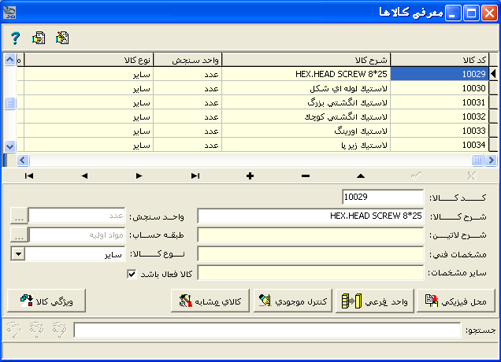

گزارشهاي همکاران سیستم به دو گروه گزارش‌هاي انبار و گزارش‌هاي حسابداري انبار تقسيم مي‌شوند. مهمترین اين گزارش‌ها عبارت‌اند از :
استاندارد گردش كالا و آناليز گردش
مصرف مراكز هزينه بر‌حسب عوامل مصرف
انبارگرداني
كنترل موجودي از قبيل گزارش اقلام راكد، كم مصرف، پرمصرف و . . .
مغايرت بين حسابداري انبار و حسابداري مالي
گزارش‌هاي مديريتي در قالب نمودارهاي متنوع
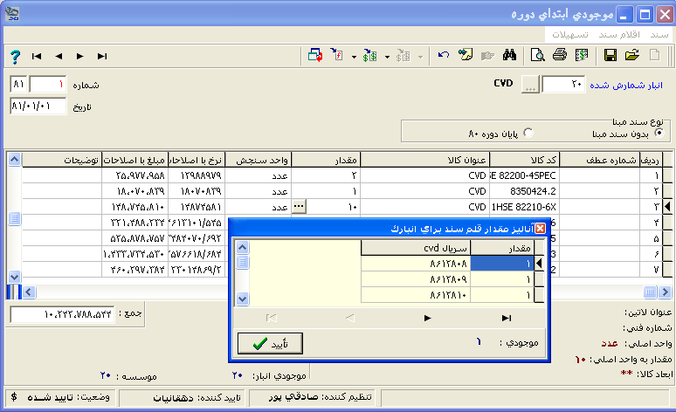

حسابدار Xp:

یك برنامه‌ی حسابداری و بایگانی یكپارچه می باشد كه مبنای آن بر اساس خرید و فروش كالا و یا خدمات است. به این معنی كه این نرم افزار هم برای موسساتی كه در رابطه با كالا كار می كنند قابل استفاده می باشد و هم برای موسسا و شركتهای خدماتی. ویژگی یكپارچه بودن این سیستم به این معناست كه تمام قسمتهای برنامه به هم مرتبط است و هر تغییر در یك قسمت از اطلاعات برنامه كه دیگر قسمتها را تحت تاثر قرار می دهد، به طور خودكار در آن قسمتها ثبت خواهد شد. مثلا بعد از ثبت یك فاكتور فروش، تعداد كالا(ها) ی فروخته شده از انبار كسر می شود، ماهیت حساب مشتریها بر اساس نوع پرداختشان تغییر می كند، موجودی صندوق یا حسابهای بانكی به روز می شود و مبلغ فاكتور به آنها اضافه می شود، دفتر بدهكار و بستانكار به روز می شود و ...
در ادامه تعدادی از قابلیتهای عمده حسابدار Xp و قابلیتهای جدید كه در آخرین نگارش به آن اضافه شده اند را مشاهده می كنید:
امكان ثبت، بایگانی و چاپ فاكتورهای خرید و فروش به صورت جداگانه
معرفی مشتری‌ها و فروشندگان به صورت جداگانه
نگهداری حساب و ماهیت مشتری‌ها و فروشندگان
مدیریت و كنترل انبار
نگهداری سابقه‌ی خریدهای مشتری‌ها و فروشندگان
مدیریت حسابهای بانكی، ثبت واریز و برداشت از حسابها
معرفی چكهای پرداختی و دریافتی به صورت جداگانه
هشدار اتوماتیك در مورد چكهایی كه ظرف امروز یا روز آینده سررسید می‌شوند
معرفی فهرست و قیمت خدمات برای شركتهای خدماتی
دفتر بدهكار و بستانكار پیشرفته با امكانات كامل
امكان گزارش‌گیری‌های متنوع از بخش‌های مختلف برنامه و چاپ گزارش
امكان پشتیبان‌گیری از اطلاعات به صورت فشرده، برای اشغال حجم كمتر
ماشین حساب، دفتر تلفن، كلمه‌ی عبور و امكانات دیگر...

درباره جزئیات نرم افزار برنامه حسابداری آسمان:
- امکان استفاده حسابداری و نرم افزار برنامه در یک شبکه کامپیوتری با یک قفل سخت افزاری
- ارائه قفل سخت افزاری با پورت USB جهت نصب آسان برنامه و بدون محدودیت سیستم (امکان جدید )
- امکان کار بروی یک دفتر مالی بطور همزمان و توسط چندین کامپیوتر و عملکرد همزمان
- امکان ثبت درصد بازاریاب ها و درصد تخفیف و توضیحات هر ردیف کالا در فاکتور فروش و خرید
- ثبت سفارش خرید و سفارش فروش کالا ( امکانات جدید نرم افزار حسابداری آسمان )
- ثبت ارسال کالا و بارنامه و ثبت وارده و بارنامه و تنظیم انبارداری و حسابداری مربوطه ورود و خروج
- ثبت فاکتور های مالی خرید و فروش ، برگشت از خرید و فروش با انتخاب انبار ورودی و خروجی کالا و امکان انتخاب صندوق دریافتی و پرداختی همچون تنخواه گردان - صندوق مالی - صندوق فروش
- ثبت حواله های فروش و انتقال کالا بین انبارهای مختلف و حواله انبار و تعریف انبارهای مختلف
- ثبت دریافت ، پرداخت از صندوق حسابداری و هزینه های پرداختی از حساب صندوق منتخب ثبت خودکار سند حسابداری توسط خود برنامه نرم افزار حسابداری آسمان
- امکان تعریف صندوق های مختلف مانند تنخواه گردان ، فروش ، مالی ، انبارداری به دلخواه شما
- ثبت امور چک نظیر دریافت و پرداخت چکهای متفرقه و صادره شخصی و کنترل دفتر چک و بانک ها
- ثبت امور بانکی نظیر ارسال و دریافت حواله های بانکی ، سر حساب گذاری چک ، اعلام وصول و برگشت چک
- ثبت خدمات قابل ارائه به مشتریان نظیر تعمیرات ، گارانتی ، سرویس با ثبت سند اتوماتیک حسابداری توسط خود نرم افزار حسابداری آسمان
- ثبت حقوق پرداختی به کارمندان شرکت و امکان تعریف پرسنل شرکت بدون نیاز به تغییر حساب دفتر معین و تنظیم خودکار آنها توسط خود نرم افزار برنامه حسابداری آسمان
- ثبت اسناد حسابداری دوبل و اصلاحات آنها جهت حسابداران حرفه ای و حسابرسی سیستم حسابداری
- ثبت اسناد یک طرف خودکار یا سند معین جهت سهولت در ثبت اسناد حسابداری و کل
- راس گیری چک ها و محاسبه چک معادل جهت برآورد و همسان سازی چندین چک متعدد با تواریخ مختلف
- تعریف و کدبندی حسابهای اشخاص ، کالاها ، انبارها ، حساب های بانکی ، دفاتر معین و کل حسابداری
- تعریف حساب های کل و معین و اصلاح آنها جهت حسابداران حرفه ای
- معرفی فرمول های تولید جهت ساخت یک کالا و ارزش بهای تمام شده کالا ، ( جهت حسابداری صنعتی )
- تولید کالا ها با قیمت تمام شده جهت محاسبه سود فروش (حسابداری صنعتی بهای تمام شده)
- ثبت پروژه ها و قراردادها و محاسبه هرینه و کنترل پروژه و برآورد سود پروژه مورد نظز
- تعریف کاربران برنامه و کنترل رمز دسترسی و بخش های قابل دسترسی آنها ( چند کاربری بودن برنامه)
- تعریف هر تعداد دفتر مالی حسابداری مجزا به مانند چندین دفتر حسابداری در یک حسابداری
- امکان معرفی تصویر آرم و لوگو شرکت به برنامه جهت چاپ آن در فاکتورها و رسیدها به حالت سربرگ
- گزارشات متنوع از قبیل مانده حساب اشخاص و کارکرد آنها و محاسبه سود و زیان فاکتورهای خرید و فروش به محض ثبت هر فاکتور فروش ، گزارشات صندوق ، دفتر چکها ، ...
- گزارش خاص در یک نگاه که در یک صفحه کل وضعیت حسابداری شما را بیان می کند
- گزارش دفتر روزنامه با انتخاب محدوده تاریخی و نمایش ترازهای کل و معین در یک تاریخ خاص
- ثبت موجودی اولیه در هنگام شروع با برنامه و یا اصلاح آن در هر مرحله از دوره حسابداری و حسابرسی
- بازیابی و پشتیبانی اطلاعات با راحت ترین حالت کاربری جهت امنیت بیشتر اطلاعات
- امکان تعریف محل اطلاعات در هنگام تعریف دفتر مالی روی هر مسیر دلخواه شما حتی فلاش دیسک و فلاپی دیسک و یا مسیر روی شبکه
- پشتیبانی خودکار برنامه از اطلاعات با هر ورود و خروج با رمزگذاری جهت امنیت بالاتر

نرم افزار حسابداری و انبار داری رهاورد:
نرم افزاری جامع برای اداره امور واحد های کوچک صنفی و فروشگاهها می باشد
این نرم افزار تمام امکانات یک سیستم انبار داری و حساب داری را دارا می باشد و با محیطی ساده اما کامل به سهولت امور حسابداری کمک می کند .
برخی از امکانات و خصوصیات نرم افزار :
- امکان استفاده چند کاربره ( Multi User )
- محاسبه خود کار سود و زیان روزانه - ماهانه و سالانه و یا سود و زیان در بازه های زمانی مشخص
- چاپ فاکتور های فروش با امکان تغیر ظاهر فاکتور
- نگه داری اطلاعات مربوط به چک های دریافتی و پرداختی و تاریخ سر رسید آنها
- امکان محاسبه و نگهداری موجودی حساب های مختلف بانکی با امکان تفکیک و گزارش دقیق تراکنش های حساب
- نگهداری اطلاعات بد هکاری و بستانکاری افراد
- امکان کنترل عملیات انجام شده توسط هر کاربر ( خرید و فروش هایی که توسط سایر کارکنان انجام می شود) توسط مدیر مجموعه
- گزارش گیری کامل از کلیه عملیات های انجام شده در یک تاریخ معین
- امکان پیگیری کلیه عملیات های انجام شده (خرید - فروش - خدمات و ...) مربوط به هر کالا و یا شخص طرف معامله و یا انبار مربوطه
- امکان بازگشت کلیه عملیات ها (در صورت ارجاع کالا توسط مشتری و یا ... )
- امکان اداره چندین انبار به صورت همزمان و گزارش اطلاعات کاملی از لیست کالا های موجود در هر انبار
- تعریف شدن موارد استثنایی مانند دزدیده شدن کالا و یا سایر سود و زیان های احتمالی برای دقیق تر شدن گزارش ها
- امکان تغیر چهره نرم افزار به 12 قالب گوناگون و نیز رنگ دلخواه
- امکان درج آرم و یا تصویر نمادین فروشگاه در بالای فاکتور- درج مبالغ با حروف و نیز زیبا تر شدن وضعیت ظاهری فاکتور های مشتریان
- امکان چاپ پیش فاکتور
- امکان چاپ بارکد و یا برچسب قیمت برای اجناس فروشگاه

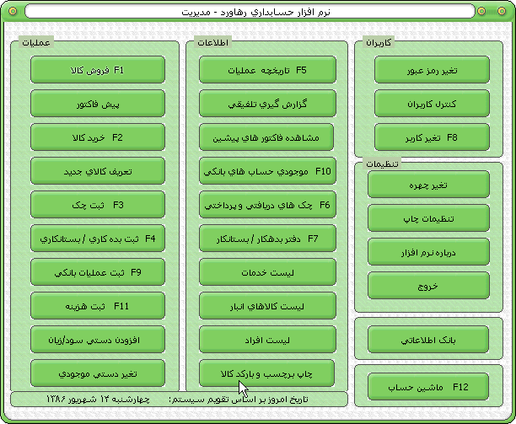
صفحه اصلی نرم افزار امکان ورود به قسمت های مختلف نرم افزار را فراهم می کند که توسط کلید های میانبر تعبیه شده در این قسمت میتوان به سرعت وارد قسمت های پر کاربرد نرم افزار شد

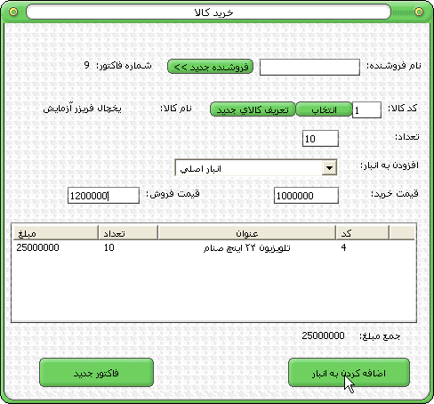
تمام اجناس فروشگاه پس از خرید وارد انبار دلخواه که میتواند خود فروشگاه اصلی و یا شعبه ای دیگر از آن و یا سایر انبار ها باشد وارد شده و در هر زمان به صورت خودکار تعداد موجود از هرجنس و موجودی کل انبار بر اساس قیمت خرید و فروش کالا قابل محاسبه است . قیمت فروش وارد شده در این قسمت در هنگام فروش به صورت پیش فرض نشان داده می شود و در صورت نیاز به تغییر آن ( مثلا برای تخفیف) در هنگام فروش این امکان وجود دارد و سود فروش نیز بر اساس قیمت جدید محاسب شده و ثبت خواهد شد.

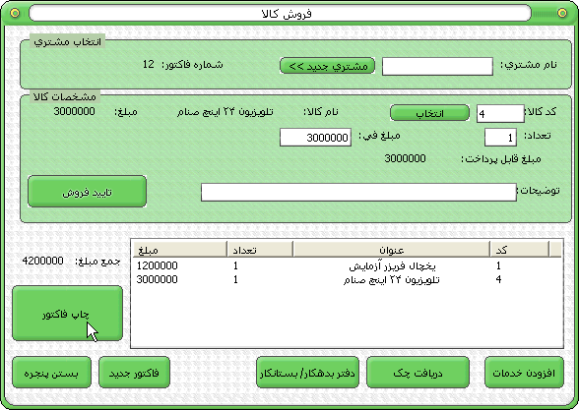
با وارد کردن کد کالا و یا انتخاب آن از لیست کالا های موجود که به صورت خودکار دسته بندی شده اند و تغییر قیمت پیش فرض (در صورت اینکه نیاز به تخفیف دادن باشد) و زدن کلید اینتر کالا به فاکتور مشتری که میتواند معین یا نا معین باشد افزوده می شود میتوان هزینه های جدا از کالا ها را در قسمت خدمات تعریف کرد و وارد فاکتور کرد سود حاصله از فروش کالا و انجام خدمات به صورت خودکار با تاریخ روز ذخیره شده و قابل بازیابی و گزارش گیری می باشد
در صورت نیاز می توان فاکتور مشتری را با زدن کلید F9 چاپ کرد .

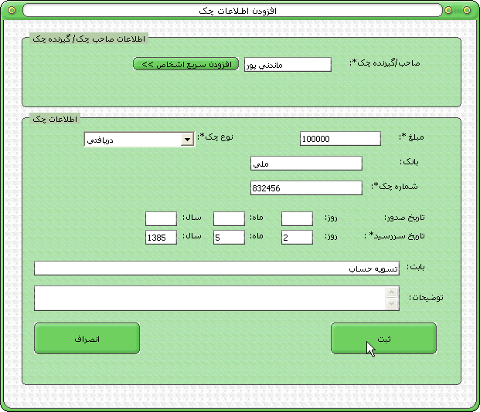
چک هایی که از اشخاص مختلف دریافت می شود و یا به اشخاص داده میشود در این قسمت وارد میشود

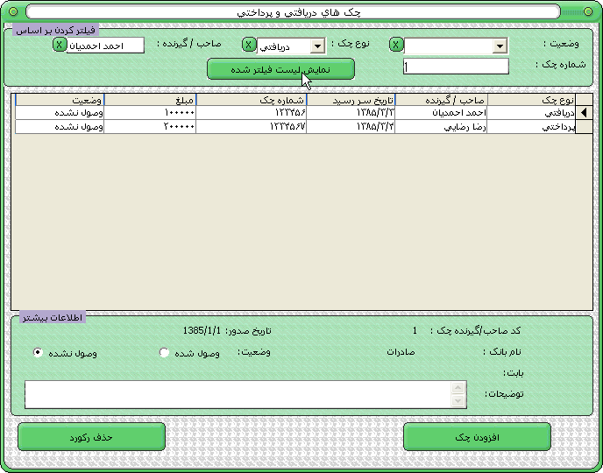
چک هایی که از اشخاص گرفته و یا به آنها داده می شوند در قسمت چک های دریافتی و پرداختی و به ترتیب اولویت تاریخ سر رسید نگهداری می شوند که توسط امکانات موجود میتوان در صورتی که تعداد چک ها زیاد باشد تنها چک های خاصی را بر اساس گیرنده یا صاحب / شماره چک / دریافتی یا پرداختی بودن آن / و وضعیت فعلی چک فیلتر کرد .
در هر زمان میتوان توضیحاتی به وضعیت چک ها افزود که بعدا در هنگام انتخاب دوباره چک این توضیحات مطلبی را درباره چک به صاحب فروشگاه یاد آوری می کنند .

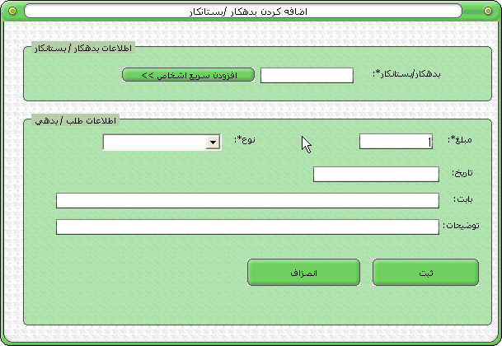
میتوان در قسمت اضافه کردن بدهکار / بستانکار - بدهکاری یا بستانکاری نسبت به اشخاص را تعریف کرد

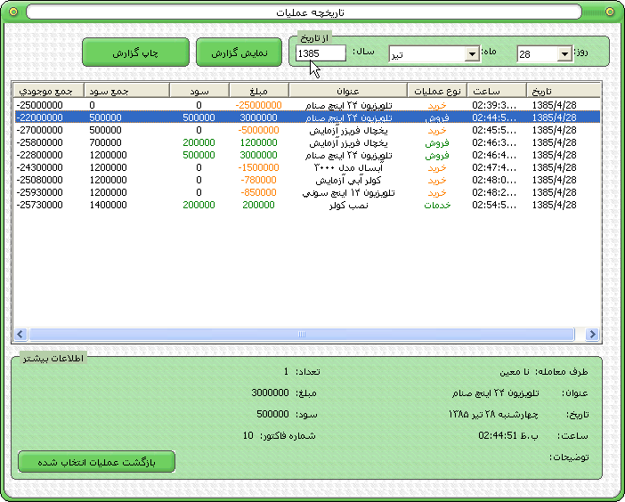
مهمترین بخش نرم افزار قسمت تاریخچه عملیات است که میتوان تاریخچه کلیه عملیات های انجام شده در یک بازه زمانی را توسط آن مشاهده نمود و در صورت نیاز چاپ کرد با توجه به نوع عملیات ( خرید - فروش - خدمات - تغییر دستی موجودی - سود و زیان های ناخواسته و ... ) سود عملیات و تاثیری که بر موجودی فروشگاه می گذارد به صورت خود کار نشان داده می شود . می توان گزارش های جالبی از عملیات های انجام شده تهیه نمود که در قسمت گزارش گیری تلفیقی به آن اشاره می شود

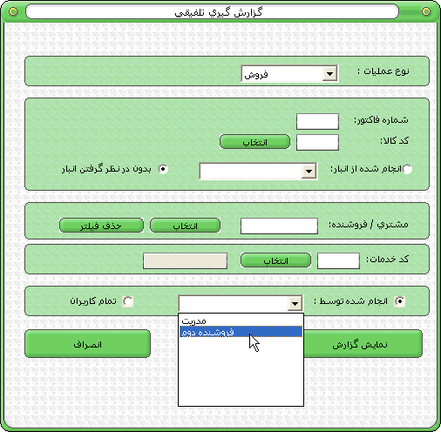
در قسمت گزارش گیری تلفیقی می توان گزارش هایی تهیه کرد که خواص معینی داشته باشند در این قسمت تعدادی فیلتر وجود دارد که هر کدام از آنها می تواند در نتیجه گزارش موثر واقع شود و گزارش ساخته شده می تواند تلفیقی از چند فیلتر متفاوت باشد . به طور مثال میتوان گزارشی تهیه کرد که در آن عملیاتی که از نوع فروش بوده و توسط فروشنده دوم( که یکی از کارکنان فروشگاه است) انجام شده را در بازه های مختلف زمانی مشاهده نمود . یا مشخص نمود که یک کالای خاص در یک بازه زمانی چه میزان فروش داشته و ...

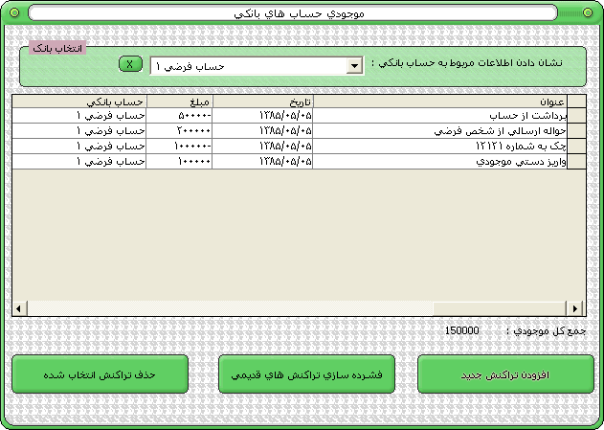
این قسمت برای نگهداری و محاسبه موجودی حساب های مختلف بانکی در هر لحظه تهیه شده و به وسیله آن میتوان لیست کلیه تراکنش های هر حساب را به صورت جدا گانه مشاهده نمود و از موجودی حساب در هر لحظه مطلع شد .
این نرم افزار می تواند تعداد زیادی حساب مختلف بانکی را به صورت نامحدود و همزمان مدیریت کند

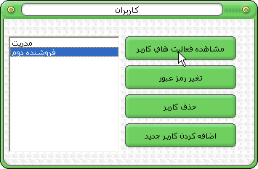
یکی از قابلیت های جالب نرم افزار چند کاربره بودن آن است که این امکان را فراهم می کند که مدیر اصلی فروشگاه بر کلیه عملیاتی که توسط سایر کارمندان انجام شده نظارت داشته باشد .

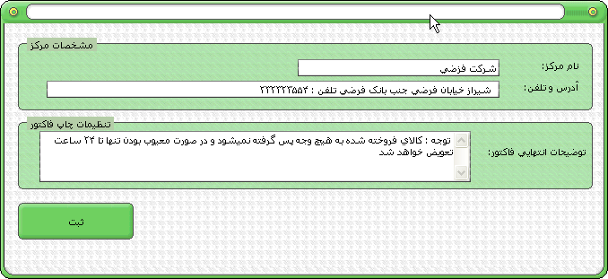
میتوان ظاهر فاکتور هایی که توسط نرم افزار چاپ می شوند را تنظیم کرد و اطلاعات مربوط به فروشگاه از جمله نام - آدرس و شماره تلفن را در بالای فاکتور و توضیحات احتمالی را در پایین فاکتور قرار داد .

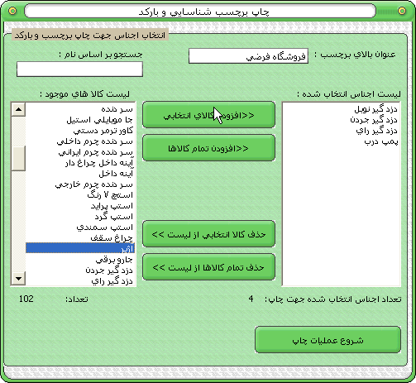
با استفاده از این امکان شما قادرید برای کالاهای انتخابی خود برچسب فروش تهیه کنید و اطلاعاتی از قبیل بارکد کالا و نام و قیمت را بر روی آن چاپ نمایید.

معرفی نرم افزار حسابداری پارسیان :
نرم افزار حسابداری پارسیان حاصل سالها تجربه متخصصان ما در امر حسابداری و حسابرسی می باشد به گونه ای که با اطمینان می توان گفت این نرم افزار کامل ترین و جامع ترین نرم افزار حسابداری و انبارداری تولید شده در ایران است که نیاز های تمام صنوف را به صورت کامل در بر می گیرد
برخی از امکانات نرم افزار حسابداری و انبارداری پارسیان:
بازرگانی :
امکان صدور فاکتورهای فروش ، خرید ، برگشت از خرید و برگشت از فروش
امکان صدور فاکتور ساده ( مناسب جهت سوپرمارکتها و فست فودها )
امکان اتصال به کیبوردهای مخصوص فست فود
امکان ثبت فاکتورها بصورت نقدی ، به حساب ، دریافت از کارت بانک و ترکیبی
امکان صدور پیش فاکتور و فاکتور امانی
امکان اعمال تخفیف بر روی ردیف های فاکتور بصورت مقداری و درصدی
امکان اعمال تخفیف کلی بر روی فاکتور بصورت مقداری و درصدی
امکان اعمال مالیات بر ارزش افزوده بر روی فاکتور
امکان مشاهده گزارش آخرین قیمت خرید و قیمت فروش به شخص انتخاب شده در هنگام ثبت فاکتور
امکان مشاهده کلیه اطلاعات مربوط به کالا در هنگام ثبت فاکتور
امکان نمایش اطلاعات فاکتور در حال ثبت بر روی CUSTOMER DISPLAY (نمایشگر مشتری)
امکان بازیابی فاکتورهای قبلی جهت صدور فاکتور جدید
امکان مشاهده مانده حساب مشتری انتخاب شده در فاکتور بالای فاکتور فروش
امکان مشاهده مانده چکی مشتری انتخاب شده در فاکتور بالای فاکتور فروش
امکان صدور حواله انبار و رسید انبار
امکان انتقال کالا از چند انبار به یک انبار به صورت اتوماتیک بدون نیاز به صدور حواله و رسید انبار
امکان صدور فاکتور با شماره دلخواه و شماره منحصر به فرد
امکان فروش اقساطی با دو فرمول بانکی و عادی بصورت کاملا پیشرفته
حسابداری :
امکان صدور سند حسابداری با دو سیستم پیشرفته و ساده مناسب جهت حسابداران حرفه ای و آماتور
امکان استفاده از سندهای حسابداری از پیش تعریف شده شامل :
دریافت و پرداخت نقدی
دریافت ، پرداخت و خرج چک
دریافت حواله بانکی
پرداخت بانکی
هزینه نقدی و بانکی
پرداخت و خرج چک بابت هزینه
انتقال بین حسابها
امکان ثبت سند گروهی
امکان ادغام اسناد
امکان قفل کردن اسناد
امکان صدور سند بصورت دلخواه ( صدور اسناد ساده و مرکب با تعیین ردیفهای بدهکار و بستانکار )
امکان تبدیل سندهای دلخواه پرکاربرد به سند از پیش تعریف شده
تعاریف حسابها
امکان گروه بندی نامحدود اشخاص
امکان تعریف نامحدود حساب اشخاص
امکان تعیین سقف اعتباری هر شخص
امکان تعریف کردن معرف برای هر شخص
امکان تعریف مشخصه تماس برای هر شخص بصورت نامحدود
امکان شماره گیری تلفن از داخل برنامه
امکان تعریف کد انتخاب برای هر شخص
امکان تعریف سطح دسترسی برای هر شخص ( جهت محدود کردن دسترسی کاربران به حساب شخص تعریف شده )
امکان تعریف بازاریاب
امکان تعریف درصد بازاریابی بصورت پلکانی با توجه به میزان فروش هر بازاریاب
امکان گروه بندی حسابهای هزینه بصورت نامحدود
امکان تعریف حسابهای هزینه
امکان تعریف سطح دسترسی برای هر هزینه ( جهت محدود کردن دسترسی کاربران به حساب هزینه تعریف شده )
امکان تعریف بانک بصورت نامحدود
امکان تعریف سطح دسترسی برای هر بانک ( جهت محدود کردن دسترسی کاربران به حساب بانک تعریف شده )
امکان تعریف انبار بصورت نامحدود
امکان گروه بندی کالاها بصورت نامحدود
امکان تعریف دو واحد برای هر کالا
امکان تخصیص بارکد به هر کالا
امکان استفاده از سیستم پیشرفته بارکد جهت تسریع در سیستم فروش
امکان چاپ بارکد
امکان تخصیص کد فنی به هر کالا
امکان تعیین حداقل و حداکثر موجودی مورد نیاز در انبار
امکان تعیین پنج قیمت برای هر کالا
امکان خرید و فروش و نگهداری کالاهای دارای شماره سریال
امکان تعریف در صد بازاریابی برای هر کالا
امکان تعریف مشخصه های خاص هر کالا
امکان تعریف سرفصل های دلخواه حسابداری شامل حسابهای دائم ، موقت و انتضامی
امکان تعریف بخشهای مختلف جهت استفاده در اسناد و فاکتورها برای محاسبه سود هر بخش و پروژه
امکان تعریف کسر و اضافه فاکتور قابل استفاده در کلیه فاکتورهای خرید و فروش
امکان تعریف فرمولهای مختلف تولید
امکانات جانبی و گزارشات:
دارای سند افتتاحیه جهت سهولت ورود اطلاعات اول دوره
امکان تعریف نامحدود کاربران با امکان تعریف محدودیت برای هر کاربر
امکان طراحی نامحدود طرحهای چاپی برای فاکتورها و سند
مجهز به سیستم پیشرفته و هوشمند انتخاب طرحهای چاپی
امکان چاپ چند طرح بصورت همزمان از یک یا چند چاپگر ( به طور مثال چاپ همزمان رسید مشتری و نسخه آشپزخانه جهت فست فود ها و ...)
امکان انتخاب طرحها قبل از چاپ
دارای گزارشات رسمی شامل دفتر روزنامه ، دفتر معین و دفتر کل
دارای گزارشات متنوع از انبار و کالاها
دارای گزارشات مختلف حسابداری
دارای سیستم پیشرفته فیلترسازی و ساخت گزارش
امکان ذخیره اطلاعات بصورت همزمان در دو مسیر (Hard Disk , Flash Memory) .
امکان دخیره اطلاعات بصورت اتوماتیک هنگام خروج از سیستم .

